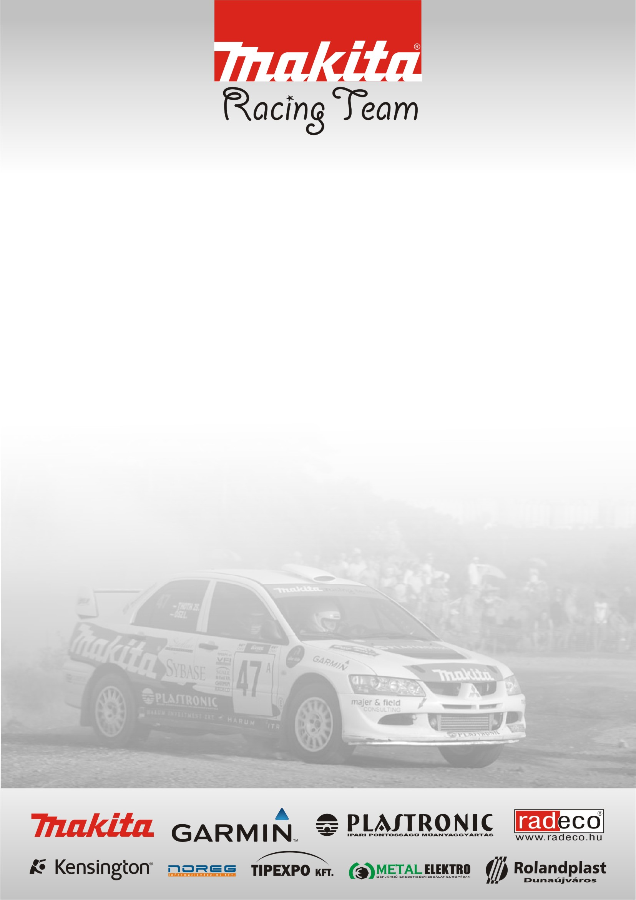
Szomorú hétvégén van túl a MAKITA RACING TEAM csapata, mivel az induló négy autóból egy sem tudta teljesíteni a versenyt.

Versenyzők: Ősz László – Nemrava Ferenc
Domonkos László – Horváth István
Dr. Varga Attila – Madar Gábor
Baksai László – Nagy Béla

Ősz László – Nemrava Ferenc / Mitsubishi Evo 8 Gr. A /

Szomorúak vagyunk, nem értjük, hogy miért kisér minket ez a PECH széria a versenyeken. Az autó hetekkel a verseny előtt már fel volt készítve, és működött rajta minden a legnagyobb rendben. De abban a pillanatban, hogy elkezdődőtt a verseny jöttek a gondok. Próbáltunk felül kerekedni a gondokon és megoldani mindent. Sajnos minden erőfeszítés ellenére a szervizidőbe nem fért bele a kocsink megjavítása és ezért kiálltunk a versenyből. Azonban egy ideig úgy tűnt, hogy legalább a csapat kárpótol minket a kiesés végett de sajnos őket is elkerülete a szerencse. Csapatunk összes tagja kiesett a versenyből.

Domonkos László – Kis István / Mitsubishi Evo6 Gr. A /

A verseny számomra nem volt egy rosz élmény, hiszen a végére kezdtem felgyorsulni és közel azonos időket menni mint az első három pilóta. Sajnos a befejezés nem sikerült, mivel egy lassító féktávot elnéztem és megütöttem az autóm hűtő rendszerét, ami miatt ki kellett állnunk a 17. gyorsasági szakasz előtt. Összességében jó volt a verseny, de minket is végig kisértek az apróbb gondok. Már a prológon eldurrant egy turbó csövünk, emiatt sajnos csak araszolni tudtunk ott. A csapat sem szerepelt sajnos jól, de remélem a következő versenyek már a mieink lesznek.

Dr. Varga Attila – Madar Gábor / Mitsubishi Evo9 gr. N /

Nekem ez volt az első száraz aszfaltos versenyem ilyen autóval . Így az első körökben ismerkedtem a kocsival. Egy igazi teszt verseny volt számunkra az ózdi futam. Bár nem tesztelni hanem versenyezni indultunk, sajnos most a szerencse ismét nem állt mellénk. Az elsőnap egy defekt miatt meg kellett álljunk a pályán kereket cserélni, ami közel 8-10 perc veszteséget okozott. De mivel a gyorsasági elején kaptuk a defektet semmi értelme nem lett volna megpróbálni így befejezni a szakaszt. Ettől kezdve sajnos a hátrány ledolgozása lehetetlen volt ezért úgy autóztunk, hogy minnél több tapasztalatot gyűjtsünk az autóról, és felkészüljünk a következő aszfaltos futamra. Az utolsó előtti körben kapott újabb defekt miatt nem tudtuk befejezni a futamot. Reméljük a következő jobb lesz.

Baksai László – Nagy Béla / Honda Civic VTi Gr. A /

Elkeseredett az egész csapatunk. Valamiért a szerencse elpártolt tőlünk. Most a feladat majd az elkövetkezőkben az lesz, hogy ezt megváltoztassuk. Mi is mint a csapat többi tagja érthetetlen baki miatt estünk ki. A 2. körben egy gyors részen a Zagyvarona-Cered szakaszon eltörtek a tőcsavarok a jobb első keréknél, és beestünk egy árokba. Pont úgy ahogy év elején Ősz Laciék a Mitsubishivel. Szerencsére komolyabb baj nem történt, bár két nézőt megégetett a hozzájuk csapódó kerék. A bajnokság még nyitott maradt, most a 3. helyen állunk, 4 ponttal lemaradva a vezető előtt, így a következőkben megpróbálunk még hajtani a pontokért.

